**MANUAL DEL OPERACIONAL**



**INTEGRANTES**

Martin Gaona.

Anderson beltran.

Camilo nieto

Sebastian montaña

Hamilton Pacanchique

Lizeth diaz

**Programa de formación:**

ANALISIS Y DESARROLLO DE SISTEMAS DE INFORMACION

**Ficha:**

1366241

Fecha: 24/09/2018

**TABLAS DE CONTENIDO**  2

INTALACION DEL WAMPSERVER 2

Hosting de la pagina web 8

# Contenido

# INTALACION DEL WAMPSERVER

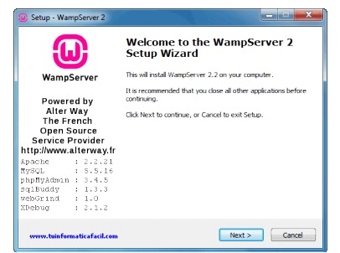

Se descarga el instalador de wampserver en el equipo

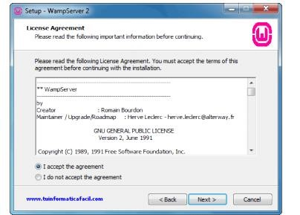

Se confirma la aceptación del contrato con el servicio de wampserver

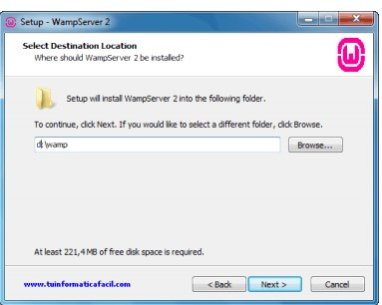

Se a lista la funcion de crear la carpeta de guardado de archivos

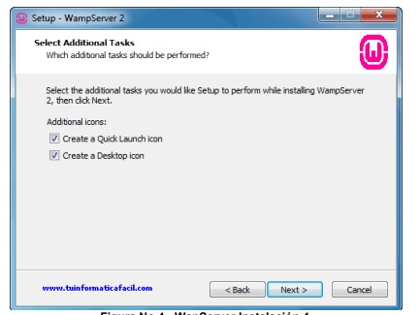

Se acepta la creación del icono del escritorio y del menú

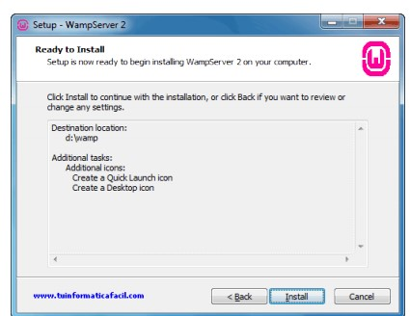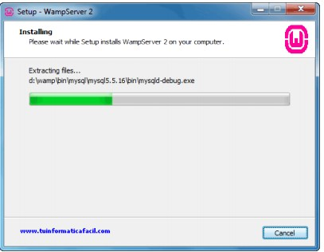

Se produce a la instalación del programa puede demorar de 10 a 20 minutos de pende de tu equipo la duración mínima fue de 5 minutos

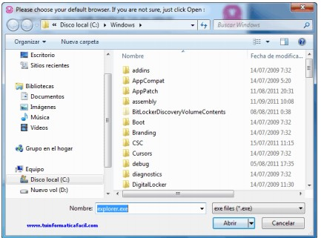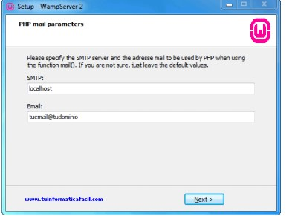

Se busca el domino del local host que denomine al wampserver

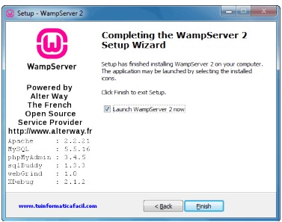

Se crea una base de datos con phpmyadmin